Potvrzení objednávky číslo |  |  |  |  |  | OD1702293
Číslo dokladu:  Referent: |  |  |  | Datum potvrzení: 2.června 2017  Navržený termín plnění: 7.Června 2017
Dodavatel:  CISTRONICA, a.s.  Sídlo: Dukelská třída 23V98, 614 00 Brno  lč: 28325885 DIČ: CZ28325885 |  |  |  | Odběratel:  Zdravotní ústav se sídlem v Ustĺ nad Labem  Sídlo: Moskevská 1531/15, 400 Ol Ústí nad Labem  IC 71009361 DIČ CZ71009361  Místo plnění:
Platební údaje:  Zůsob úhrady: Bankovním převodem na základě daňového dokladu  Splatnost: Do dnů od DUZP  Urok z prodlení: S 2 nař. vl. 351/2013 Sb. |  |  | Obchodní údaje:  Způsob dodání:  Smluvnípokuta za pozdní dodání:  Ostatní:
Cena:  *) | bez DPH (Kč) | sazba DPH |  |  | DPH (Kč) |  |  | s DPH (Kč)
 | 59.280,17 |  |  |  |  |  | 12.448,83 | 71.729,00
Akceptujeme objednávku v souladu s ustanovením S 1740 zákona č. 89/2012 Sb. s doplněním podstatně neměnícím podmínky objednávky.
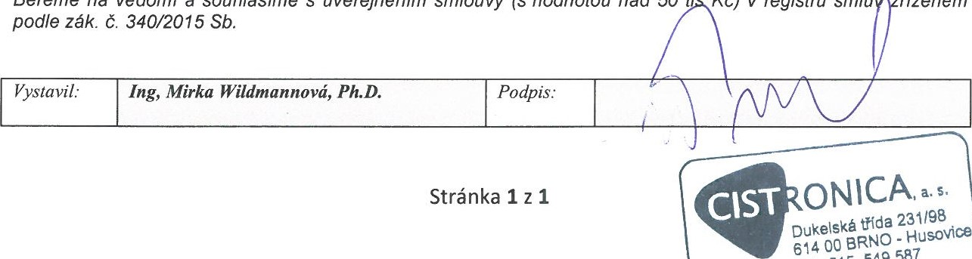
Bereme
na
vědomí
a
souhlasíme
s
uveřejněním
smlouvy
(s
hodnotou
nad
50
ť
Kč)
v
registru
smlu
řízeném
Tel:
515
549587
Fax:
545
570
135
85

